Bac 2022 Septembre Jour 1 Sciences physiques pour les Sciences de l’ingénieur.e
Métropole EXERCICE A – étude d’une frappe au football (10 points)
Durée : 30 min Correction © https://labolycee.org
Mots-clés : deuxième loi de Newton ; chute libre
Dans un match de football, lors de phases de jeu appelées dégagement, le gardien peut frapper le ballon de manière contrôlée à condition de demeurer dans la surface de réparation. Il s’agit d’envoyer le ballon haut et loin, de manière à pénétrer le camp adverse.
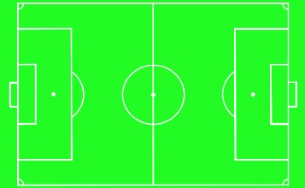
90 m
16,5 m
67,5 m
40,3 m
m
surfaces de réparation
Figure 1. Dimensions d’un terrain de football
La frappe d’un gardien de but est filmée à l’aide de caméras rapides en vue de réaliser deux chronophotographies.

Pour l’image 1, l’intervalle de temps est de 40 ms.
Pour l’image 2, l’intervalle de temps est de 33 ms et fait intervenir 106 photographies entre la frappe et le rebond.
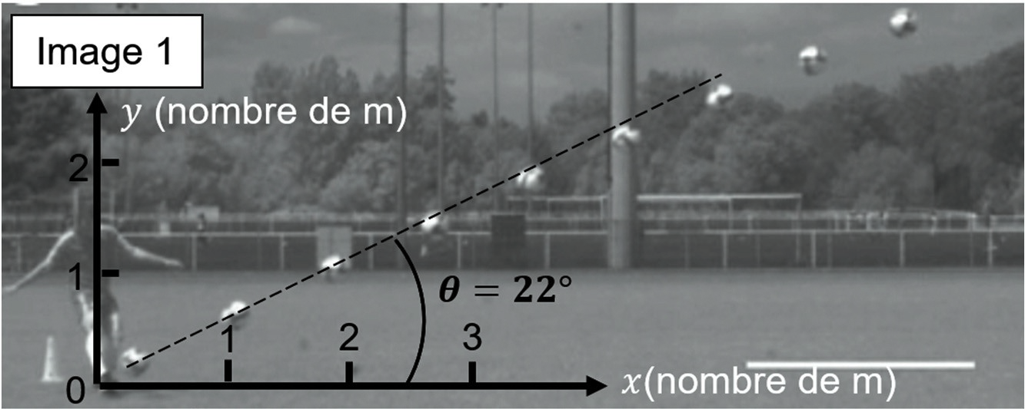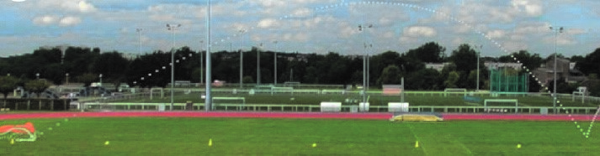
α

=

22
º

Image 2
10
m
y

(
en m
)
x

(
en m
)

Figure 2. Chronophotographie de la frappe d’un gardien de but. D’après la thèse de Caroline Cohen, La Physique du Sport

a_{x} = 0 | a_{y} = – g
v_{x} = v₀ . cos(α) | v_{y} = v₀ . sin α – g . t
x = v₀ . cos(α). t | y = v₀ . sin α. t – g . t²
Tableau 1. Expressions des composantes des vecteurs position, vitesse et accélération.
Dans le tableau, v₀ est la norme du vecteur vitesse à l’instant initial, α est l’angle du vecteur vitesse par rapport à l’horizontal et t est la durée avec, pour instant initial, la frappe.

Effets d’un fluide sur le mouvement d’une sphère dans un champ de pesanteur

Une sphère en mouvement dans un fluide est ralentie du fait des frottements. Lorsqu’elle est animée d’une rotation sur elle-même, la sphère peut aussi faire l’objet d’un phénomène de portance. En plus d’être ralentie, elle est alors aussi partiellement « portée » par l’air.

Données :
− accélération de pesanteur : g = 9,81 m.s⁻².

Le ballon est immobile au sol avant la frappe. Dans un premier temps on se place dans le cadre du modèle de la chute libre.

Q1. Effectuer un bilan des forces exercées sur le système {ballon} avant et après la frappe, en réalisant deux schémas sur lesquels figurent les vecteurs force, vitesse et accélération.

Q2. Déterminer, à l’aide de l’image 1, la valeur de la norme de la vitesse initiale. Commenter.

Q3. Pour les expressions des composantes v_{x} et v_{y} fournies, interpréter qualitativement leur signe au cours du temps.

Q4. Toujours dans le cadre du modèle de la chute libre, déterminer la valeur de la durée écoulée entre la frappe et l’impact au sol.

Q5. Toujours dans le cadre du modèle de la chute libre, on suppose que la frappe est effectuée par le gardien dans la surface de réparation avec le même angle α et la même vitesse initiale v₀ . Déterminer par un raisonnement quantitatif si le gardien est susceptible de marquer directement un but sans rebond.

Q6. Au regard de la chronophotographie de l’ensemble de la trajectoire (image 2), discuter de la pertinence du modèle choisi compte tenu de la distance du point d’impact d’une part et de la durée du vol du ballon entre l’instant de la frappe et celui de l’impact.

La chronophotographie de l’image 1 met en évidence un mouvement de rotation du ballon sur lui-même estimé à 5 tours par seconde.
Q7. Proposer une interprétation à la valeur de la durée du temps de vol mesurée.

